Video Uji Normalitas https://www.youtube.com/watch?v=IiedOyglLn0
Statistik Terbagi 2 :
I. Statistik Deskriptif; bertujuan untuk mengolah data agar menghasilkan gambaran distribusi frekuensi suatu variabel
II. Statistif Inferential; bertujuan untuk mengolah lebih dari 1 data (variabel) untuk menganalisis hubungan antara 2 data (variabel)
Statistif Inferential terbagi 2:
II.1. Statistik Parametrik;
Statistik yang mensyaratkan populasi terdistribusi secara normal
Uji SPSS yang menggunakan Statistik Parametrik
a. Uji T Independent
b. Uji T Dependent
c. Uji One Way Annova
d. Uji Product Moment: Pearson Correlation
e. Uji Linear Regression (Multivariat)
II.2. Statistik Non Parametrik;
Statistik yang tidak mensyaratkan populasi terdistribusi normal
Uji SPSS yang menggunakan Statistik Non Parametrik
- Chi-Square
- Product Moment: Rank Spearman (Correlate Bivarite)
- Multivariat (Binary Logistic)
Nah, bagaimanakah kita menentukan sebuah data hasil jawaban responden terdistribusi Normal atau Tidak, SPSS memiliki 5 (lima) cara untuk melakukan Test terhadap data untuk menentukan apakah data tersebut Terdistribusi Normal atau Tidak seperti yang tertera di bawah ini:
Uji Normalitas hanya untuk variabel data Kuantitatif
Dilakukan untuk mengetahui apakah suatu group data terdistribusi secara normal atau tidak. Data terdistribusi normal, bila setiap sample data memiliki range (interval) yang tidak terlalu lebar, misalnya: Umur termuda 21 tahun, dan tertua 29. Data tidak normal bila sample data memiliki range (interval) yang terlalu jauh (out of range), misal: umur termuda 14, tertua 29.
Analyze -> Descriptive Statistic -> Explore.
Input variabel pada kotak Dependent. Pada pilihan Display klik Plots, lalu Klik tombol Plots, centang Histogram dan Normal
Plot, uncheck pada Stem and Leaf, berikut hasil yang diperoleh dari uji normalitas
- Kolmogorof-Smirnov untuk sample >=50 (data normal bila sig>0,05)
- Shapiro-Wilk untuk sample <50 (data normal bila sig>0,05)
- Skewness - Kurtosis, data normal bila nilai pembagi antara Statistic dengan
Std_Error -1,96 < Nilai Kurtosis > 1,96
- Q-Q-Plot diagram, data normal bila titik menyentuh garis diagonal lebih banyak dari tdk menyentuh
- Histogram
data normal bila susunan diagram batang membentuk curve normal sama kaki.
- Silahkan tonton video berikut ini :
Video Uji Normalitas https://www.youtube.com/watch?v=IiedOyglLn0
Analyze -> Descriptive Statistic -> Explore. Input variabel pada kotak Dependent. Klik tombol Plot, centang Histogram dan Normal Plot, uncheck pada Stem and Leaf.
Pada halaman berikut ini kami mendemonstrasikan langkah-langkah uji normalitas Shapiro-Wilk dan Skewnes & Kurtosis.
1. Cara Uji Normalitas Shapiro-Wilk dengan SPSS Lengkap |
Uji Normalitas bertujuan untuk mengetahui apakah data penelitian berdistribusi normal atau tidak. Sebab, dalam statistik Paramertik distribusi data yang normal adalah suatu keharusan dan merupakan syarat yang mutlak yang harus terpenuhi. Uji Normalitas data dapat dilakukan dengan beberapa uji statistik, seperti:
- Uji Shapiro-Wilk
- Uji Kolmogorov-Smirnov
- Uji Liliefors
- Uji Skweness dan Kurtosis
Dalam artikel tutorial kali ini, saya akan menjelasakan bagaimana Cara Uji Normalitas Shapiro-Wilk dengan SPSS. Untuk melakukan Uji Shapiro-Wilk kita dapat memanfaatkan fasilitas menu Explore yang terdapat dalam SPSS.
Dasar Pengambilan Keputusan dalam Uji Normalitas Shapiro-Wilk
- Jika nilai Sig. > 0,05, maka data berdistribusi normal
- Jika nilai Sig. < 0,05, maka data tidak berdistribusi normal
Contoh Kasus dalam Uji Normalitas Shapiro-Wilk
Saya mempunyai data Prestasi belajar siswa untuk dua kelompok yang tidak berpasangan, sebelum saya melakukan Uji Independent Sample T-Test, maka saya harus memastikan bahwa data berdistribusi normal dulu. Adapun data Prestasi belajar dua kelompok tersebut dituangkan dalam bentuk nilai seperti gambar dibawah ini.
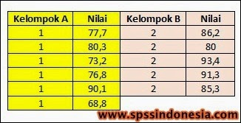
Keterangan : Kelompok A diberi kode 1 dengan N = 6 siswa, sedangkan Kelompok B diberi kode 2 dengan N = 5 siswa.
Cara Melakukan Uji Normalitas Shapiro-Wilk dengan SPSS
1. Buka lembar kerja SPSS, lalu klik Variable View, pada bagian Name pertama tuliskan Nilai. Kemudian untuk Name Kedua tuliskan Kelompok, setelah itu pada bagian Decimals yang kedua ganti dengan 0. Selanjutnya, klik pada bagian Value yang kedua, hingga muncul kotak dialog Value Label, pada kotak Value isikan 1 dan pada kotak Label isikan Kelompok A, lalu klik Add. Kemudian, isikan kembali pada kotak Value dengan isian 2 dan pada kotak Label isikan Kelompok B, lalu klik Add dan klik Ok [abaikan saja yang lainnya]
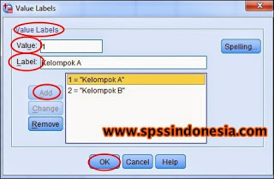
Jika caranya sudah benar maka tampilannya akan seperti gambar berikut ini
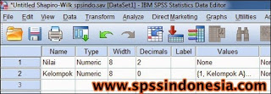
2. Setelah itu, klik Variable View, selanjutnya untuk variabel Nilai isikan dengan nilai di atas, dan untuk variable Kelompok isikan 1 untuk nilai kelompok A, dan 2 untuk nilai Kelompok B
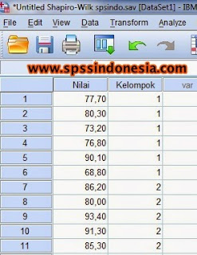
3. Selanjutnya, dari menu SPSS, klik Analyze – Descriptive Statistiks – Explore…
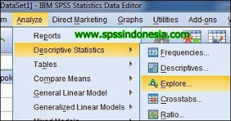
4. Masukkan variabel Nilai ke kotak Dependen List, lalu masukkan variabel Kelompok ke kotak Factor List, pada bagian Display pilih Both
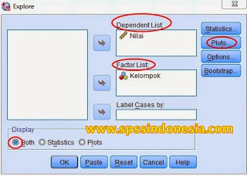
5. Setelah itu, klik Plots.., maka akan mucul kotak dialog Explore: Plots, dari serangkaian pilihan yang ada, berikan tanda centang pada pilihan Normality Plot with tests, lalu klik Continue
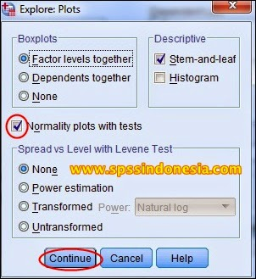
6. Langkah terakhir klik Ok.. dan akan muncul Output SPSS [Perhatikan pada Output Test of Normality]
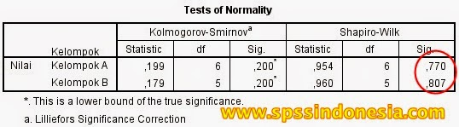
Interpretasi atau Penjelasan Output Uji Normalitas Shapiro-Wilk
Berdasarkan output Test of Normality, diperoleh nilai signifikansi untuk Kelompok A sebesar 0,770, sedangkan nilai signifikansi untuk Kelompok B sebesar 0,807. Karena nilai signifikansi Kelompok A dan Kelompok B lebih besar > 0,05, maka dapat disimpulkan bahwa data Prestasi belajar berdistribusi normal.

2. Cara Uji Normalitas Skewness & Kurtosis dengan SPSS Lengkap |
Pada uji Normalitas yang lain adalah Uji Skewness & Kurtosis. Pada saat kita melakukan analisi statistik deskriptif melalui menu Explorer pada SPSS; selain memperoleh hasil Shapiro-Wilk kita juga memperoleh tabel Descriptives yang di dalamnya juga terdapat nilai Skewnes dan Kurtosis (lihat gambar di bawah)
Untuk memperoleh nilai z-values nilai pada kolom Statistic dibagi dengan nilai pada kolom Std. Error (lihat gambar di bawah dengan huruf warna merah). Data dikatakan terdistribusi normal bila : -1,96 < Skewnees & Kurtosis z-values < +1,96. Dari contoh gambar di bawah data terdistribusi normal, karena untuk Kelompok A untuk Skewnes 0,97 < 1,96 ; dan nilai Kurtosis 0,827 > -1,96.
Untuk Kelompok B untuk Skewnes -0,26 < 1,96; dan nilai Kurtosis -0,413 > -1,96

Descriptives
 | Kelompok |  |  | Statistic | Std. Error
Nilai | Kelompok A | Mean |  | 77.8167 | 2.94793
Nilai | Kelompok A | 95% Confidence Interval for Mean | Lower Bound | 70.2388
Nilai | Kelompok A | 95% Confidence Interval for Mean | Upper Bound | 85.3946
Nilai | Kelompok A | 5% Trimmed Mean |  | 77.6352
Nilai | Kelompok A | Median |  | 77.2500
Nilai | Kelompok A | Variance |  | 52.142
Nilai | Kelompok A | Std. Deviation |  | 7.22092
Nilai | Kelompok A | Minimum  0,826 / 0,845 = 0,97  Skewnes 0,97 < 1,96  1,440 / 1,741 = 0,827  Kurtosis 0,827 > -1,96 |  | 68.80
Nilai | Kelompok A | Maximum |  | 90.10
Nilai | Kelompok A | Range |  | 21.30
Nilai | Kelompok A | Interquartile Range |  | 10.65
Nilai | Kelompok A | Skewness |  | .826 | .845
Nilai | Kelompok A | Kurtosis |  | 1.440 | 1.741
Nilai | Kelompok B | Mean |  | 87.2400 | 2.36318
Nilai | Kelompok B | 95% Confidence Interval for Mean | Lower Bound | 80.6788
Nilai | Kelompok B | 95% Confidence Interval for Mean | Upper Bound | 93.8012
Nilai | Kelompok B | 5% Trimmed Mean |  | 87.3000
Nilai | Kelompok B | Median |  | 86.2000
Nilai | Kelompok B | Variance |  | 27.923
Nilai | Kelompok B | Std. Deviation |  | 5.28422
Nilai | Kelompok B | Minimum  -0,246 / 0,913 = -0,26  Skewnes -0,26 < 1,96  -0,826 / 2,000 = -0,413  Kurtosis -0,413 > -1,96 |  | 80.00
Nilai | Kelompok B | Maximum |  | 93.40
Nilai | Kelompok B | Range |  | 13.40
Nilai | Kelompok B | Interquartile Range |  | 9.70
Nilai | Kelompok B | Skewness |  | -.246 | .913
Nilai | Kelompok B | Kurtosis |  | -.826 | 2.000

